МВД предложило взимать плату с банков и операторов связи за информацию о гражданах
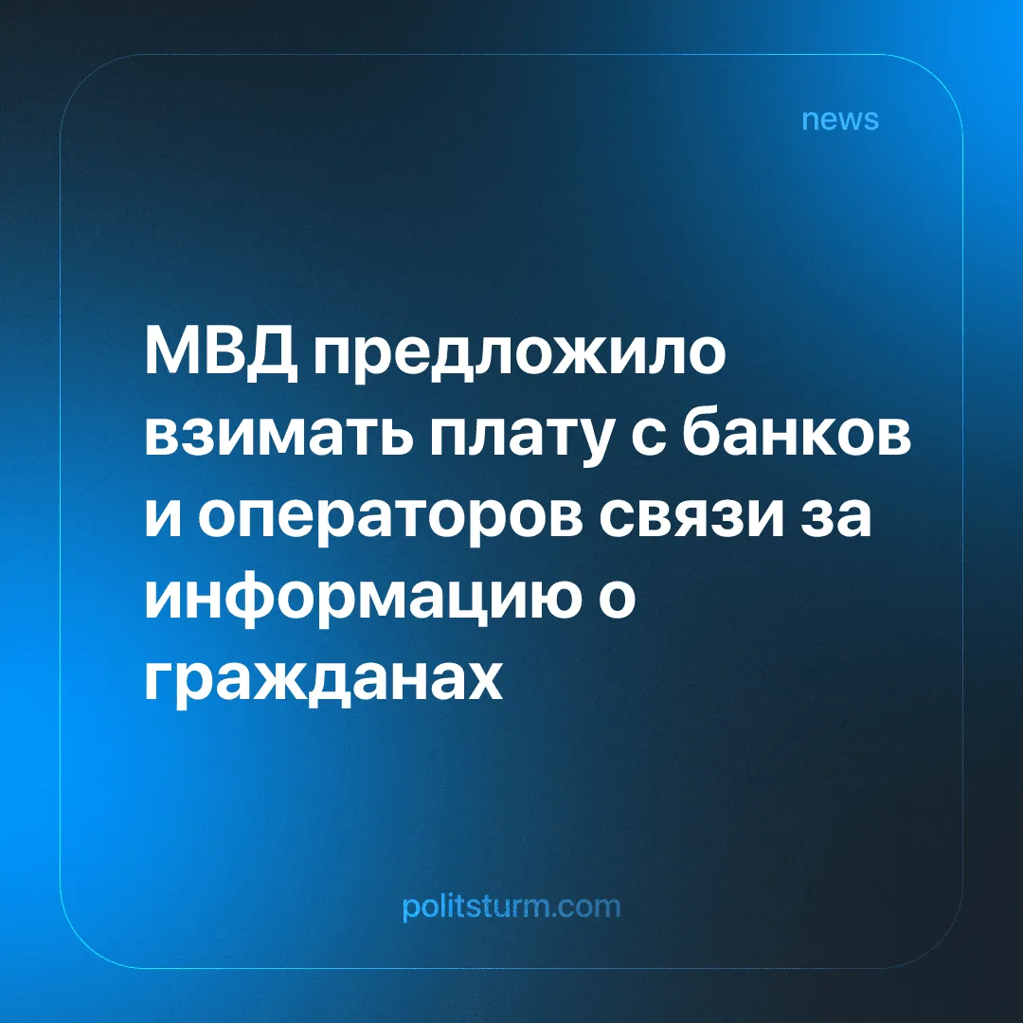

Оригинальная статья
2026-03-28
1 мин. на чтение

Детали. Как сообщают СМИ, в МВД планируют взимать плату с банков и операторов связи за информацию о гражданах из базы данных.
► Платно будут предоставляться данные о действительности паспорта гражданина, регистрации по месту жительства и месту пребывания.
► Среднегодовое количество запросов в МВД за 2024–2025 годы составило 2,4 млрд.
► Планируется взимать примерно 50 рублей за один запрос, что может принести 119,6 млрд. рублей.
Контекст. На фоне дефицита бюджета неудивительно, что государственные структуры пытаются найти средства со стороны.
► Однако подобные действия вызовут рост цен на услуги банков, операторов связи, и в конце концов их затраты лягут на клиентов.
► Уже сейчас инфляция выросла до 6% и не собирается снижаться.
Важно знать. В рыночной экономике все затраты ложатся на плечи обычного гражданина, в то время как предприниматель считает свою выручку. При капитализме самое главное — это получать максимальную прибыль, а не удовлетворять реальную потребность людей.
► Государство в свою очередь пытается вытянуть деньги с граждан, не забывая поделиться с крупными бизнесменами.
► В то же время олигархи не забывают публично негодовать, как только задеваются их собственные интересы. Только простой народ остаётся безмолвным, один на один со своими проблемами.
► Пока существует капитализм, лишь наименьшая часть общества получает основную долю благ, созданных коллективным трудом. Капитал владеет средствами производства, т.е заводами, зданиями, оборудованием и сырьём. Именно поэтому бизнес обладает реальной экономической властью.
► Простые люди зачастую вынуждены зарабатывать на жизнь тяжелым трудом, терпя эксплуатацию со стороны нанимателей. Трудящиеся ничем не владеют, кроме своих рук, которыми они создают прибыль предпринимателям.

Оригинальная статья

